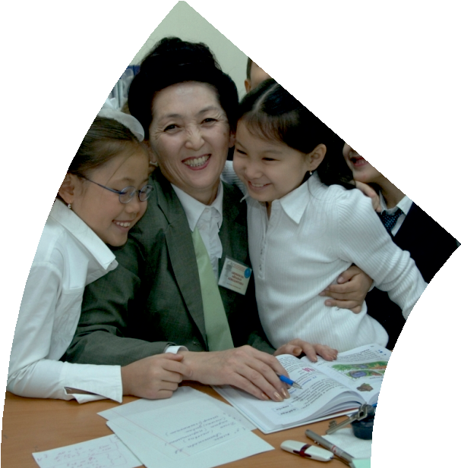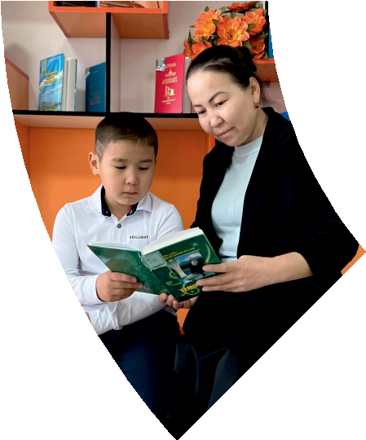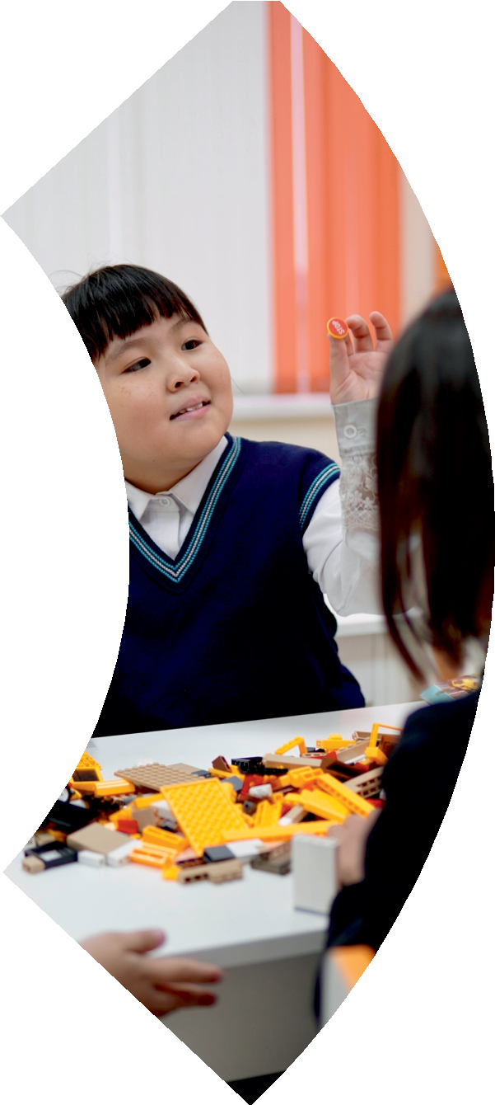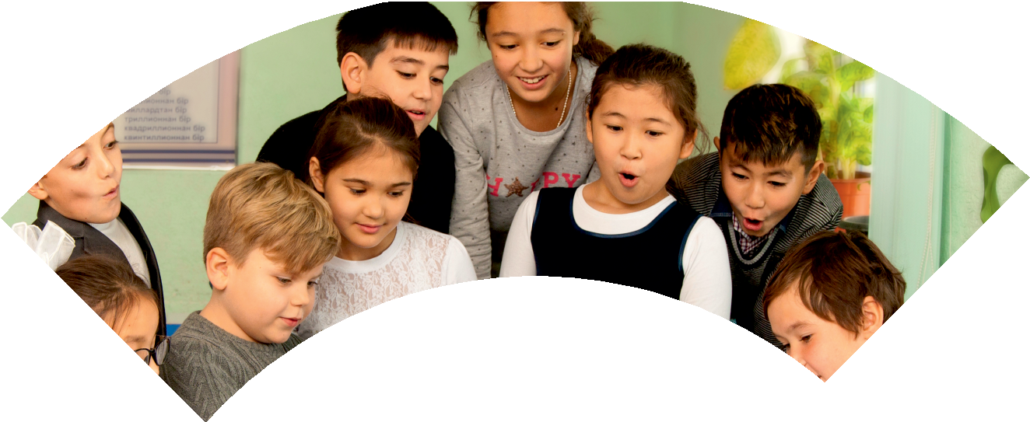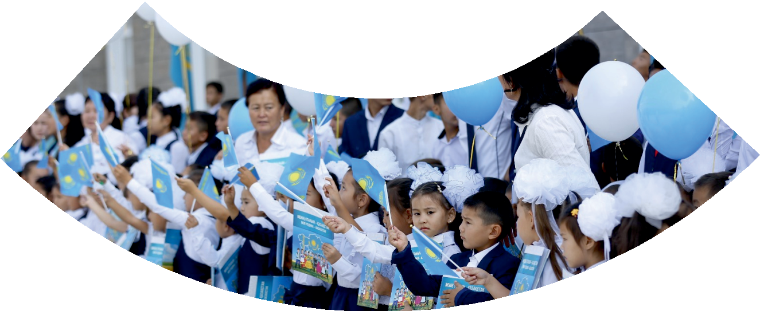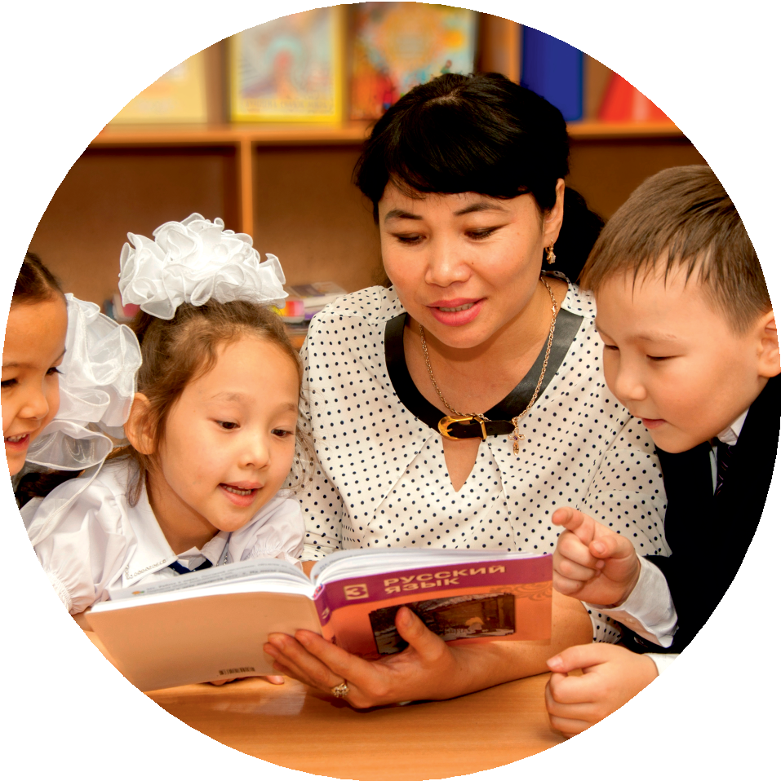2015 жылдың тамыз айынан бастап шыға бастады. Айына бір рет шығады .

№2-2/ 2022-2023
оқу жылының арнайы
жинақ саны

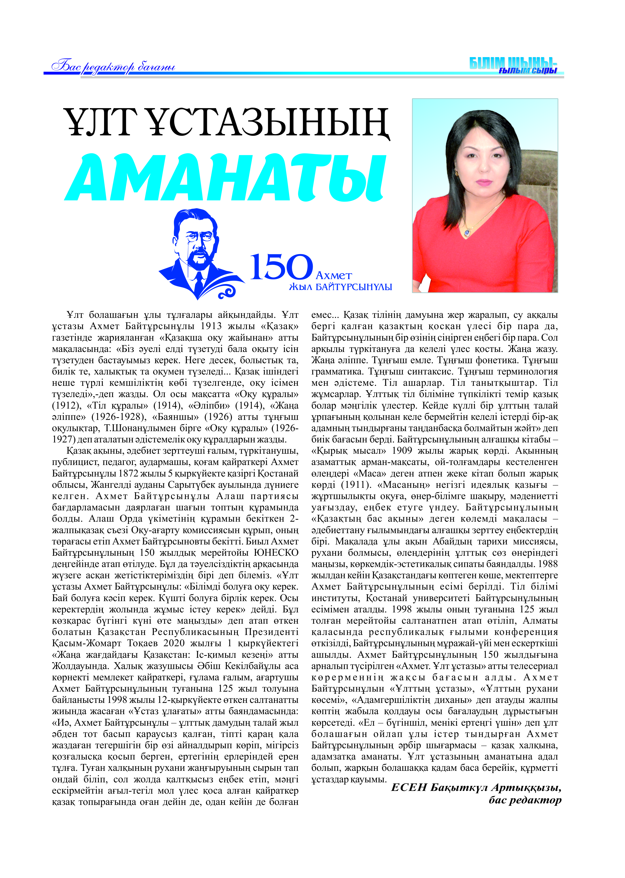

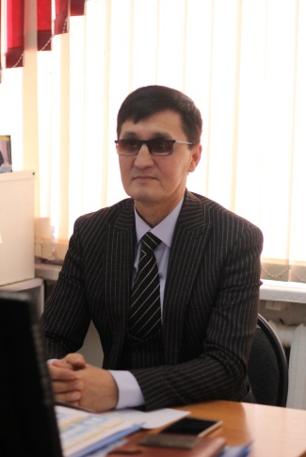
Мұғалімнің тегі: Дауренов Мырзахмет Сайлаубекович
Мектебі: Б. Момышұлы атындағы №12 жалпы орта мектеп
Пәні: Бастауыш сынып мұғалімі
директордың оқу жұмысы жөніндегі орынбасары
Облысы: Түркістан облысы
Ауданы: Кентау қаласы
ЖЕТІСТІКТЕРІ (2020,2021,2022 жылдарғы):

МАТЕРИАЛ ТАҚЫРЫБЫ: "Неліктен мен мұғалім мамандығын таңдадым?"

Ұстаз...
Осынау сөзді айтқанда көкірегіме жылылық ұялайтын. Ұстаз - таудан сарқырап аққан тау өзені секілді, айналасына қуат беріп, жолында кездескендерді біліммен нәрлендіріп, таудай қиындықтарды тастай домалатып, білімнің сар даласында тыныштық тауып дамылдайды. Ұстаз - жер деген әлемнің бетін көркейткен, шәкірттеріне шуақ төккен Күн-Ана. Ұстаз - ақылдың тозбайтұғын асылы. Қасиетті мамандық иелерінің ішіндегі жауһары. Өзге мамандық атаулысы өздерінің түр-сипатын мың құбылтып жатса да, еш өзгеріссіз сол бәзбаяғы қалпында жас ұрпаққа адамгершілік қасиеттердің дәнін еккен диқан. Ұстаздық мамандыққа деген құмарлық мені бүгінгі мамандығыма алып келген жол болды. Сонау бала кезімнен алғаш қолыма қалам ұстатып, әліппедегі қырық екі әріпті танытқан, мейірім мен шуағын төккен алғашқы мұғалімнің тұлғасына еліктеуші едім. Оны құдіретті күштің иесіндей сезініп, сол мұғалімнің орнында болғым келетін. Оның тұлғасы мен үшін қол жетпес армандай болатын. Енді, міне, араға бірнеше жыл салып, сол құрметті де қасиетті мамандық иесі атандым.
"Бала жүрегі- кішкентай күй сандық. Сол сандықтың кілтін тапсаң ғана ашылады. Мұғалімнің қолында әр кезде сол кілт тұру керек",- деп
М. Шаханов ағамыз айтқандай, әр баланың жүрегіне жол табу, бала бойындағы дарынды ашу мұғалімнің міндеті деп ойлаймын. Еліміздің ертеңі- бүгінгі жас ұрпақтың қолында, ал жас ұрпақтың тағдыры ұстаздың қолында. Сондықтан әрбір мұғалім бұл жауапкершілікті сезінсе, біздің мемлекетіміздің қорғаны нығая түспек.
К.Ушинский: "Мұғалім - өзінің білімін үздіксіз көтеріп отырғанда ғана мұғалім, ал оқуды, ізденуді тоқтатысымен оның мұғалімдігі жойылады" деген ойымен келіспеу мүмкін емес. Күнделікті таңертең мектеп ауласына жақындағанда, балалардың сыңғырлай күлген дауыстары мені қуанышқа бөлейді. Мектепке кіргеннен-ақ, өзімді мазалаған сан түрлі ойлардан арылып, оқушылардың тәтті қылықтары мен әдемі жүздерінен шаттанамын. "Баласыз үй мазар, балалы үй базар",- деп ата- бабаларымыз бекер айтпаса керек. Алдымызға келген балалар - біреудің маңдай алды жарығы, енді бірі - жан дегенде жалғызы, бірі - ерке, бірі - қой аузынан шөп алмас момыны. Маңдай алды жарығын таңшолпандай жарқыратып, жан дегенде жалғызды көпшілдікке үйретіп, қой аузынан шөп алмасты ортада жарқылдап сөйлер шешен қылып тәрбиелеу үшін қажымас қайрат пен батырлық қажет. Ең алдымен, өзіме осы екі асыл қасиетті серік етемін. "Білімді болуға - оқу керек. Бай болуға - кәсіп керек. Күшті болуға бірлік керек. Осы керектің жолында жұмыс істеу керек" деген А.Байтұрсынов саралаған әдемі жолдардың ізімен жүріп өтсек, бірлігіміз бен кәсібіміз одан әрі жандана түсетініне сенемін. Мектеп - балалардың екінші үйі болса, ал ұстаздар- екінші анасы екенін әрдайым санамда ұстаймын. Әр үйдің еркелерін бір арнаға тоғыстырып, олармен жұмыс жасау оңайға соқпайды. Алайда баланың тілін тауып, тілдесу, жақсы тәрбие берудің өзі мен үшін үлкен ғанибет. Ақ парақ бетіне сызу сызғандай баланың кіршіксіз санасына адамгершілік, мейірімділік нұрын сеуіп, білім, өнер нәрімен сусындату ұстаз деген ұлы тұлғаның парызы.
Сен де бір кірпіш дүниеге,
Кетігін тап та бар қалан, - деген дана Абайдың сөзін бойтұмардай қасиеттеп жаныма түйгенмін. Бұл сөзден мен өмірде адаспай өз орныңды тауып, халыққа мінсіз қызмет ету керектігін түсіндім. Соны орындауға білек сыбана кірістім. Алғашқы еңбек жолын 2010 жылы туған елім Оңтүстік Қазақстан облысы, Бәйдібек ауданы Тұрмыс-1 жалпы орта мектебінің бастауыш сынып мұғалімі қызметінен бастадым.
2012 жылы Түркістан облысы, Кентау қаласы «Кентау Қазақ кәсіптік колледжінде педагогика пәнінен «Бастауыш сынып мұғалімі» мамандығын алатын оқушыларға дәріс бердім.
2017 жылдан бастап Б. Момышұлы атындағы №12 жалпы орта мектебіне «Бастауыш сынып мұғалімі» қызметіне орналастым. Бір жылдың көлемінде оқытқан сыныбым қалалық, облыстық олимпиадалардан жүлделі орындарына ие болды.
2018 жылдан осы мектепте директордың оқу ісі жөніндегі қызметін атқарып келемін. Ұстаз атана білу, оны қадір тұту, қастерлеу, арындай таза ұстау - әр мұғалімнің борышы. Ол – өз кәсібін, өз пәнін, барлық шәкіртін, мектебін шексіз сүйетін адам. Осы іске деген қызығушылық пен сүйіспеншілік қана оны небір қиын әрекеттерге жетелейді, іске батыл кірісуге септігін тигізеді. Қазіргі заман талабына сай жас ұрпақтың білімі сапалы, жан-жақты дамыған болуы керек. Соған байланысты ұстазға қойылатын басты талап – жан-жақты ақпараттандырылған, дүниетанымы кең, тәрбиелі әрі саналы шәкірт сомдау.
Басқа пәндер сынды бастауыш сынып пәндерінің де өзіндік ерекшелігі, артықшылығы бар.Мектеп табалдырығын тарыдай болып кіріп, таудай болып шығатын бүлдіршіндерге бойымдағы бар біліміммен, күшімді, қазіргі заман технологияларын еркін игере алатын , білімді, саналы етіп тәрбиелеу. Жалпы оқытуда тәрбие мәселесінің басты орын алуы тиіс екенін естен шығармау қажет екені аян. Әрбір өтетін сабағымда оқушыларымды әдептілік, ұлтжандылық, ерлік, отаншылдық қасиеттерге тәрбиелеу керектігі басты қағидама айналды. Әсіресе, қазіргі жаһандану заманында ұлттық тәрбие беруді күшейту қажеттігіне байланысты сабақтың тәрбиелік мақсатын айқындай түсуге күш салғым келеді. Ел қорғаған, туған жерін шексіз сүйе білген ата-бабаларымыз жайында жазбалар жеткілікті. Осы ата-бабамыздан дарыған адами қасиеттерден үлгі алып, солардай болмасам да, ұқсап бағу керек екенін өзімнің санама құюдан еш жалыққан емеспін.
Сапалы білімге жету жолында ұстаздың аянбай еңбек етуі керек. Жаңа технологияларды меңгеру – мұғалімнің кәсіби, адамгершілік, рухани, азаматтық қасиеттерінің қалыптасуына әсер ете отырып, мұғалімнің өзін-өзі дамытып, оқу-тәрбие үдерісін тиімді ұйымдастыруына көмектеседі.
«Мұғалім әрдайым ізденісте болса ғана шәкірт жанына нұр құя алады» - деп Ахмет Байтұрсынұлы айтқандай, мұғалімнің ізденісі жан-жақтылығы, құзіреттілігі арқылы айқындалады. Заман ағымынан қалмай жұмыс істеу, жаңалықты игеру – мұғалім жұмысының басты нысаны. Мен де жаңашыл ұстаздардың іс-тәжірибесінен үйреніп, өз сабақтарымда қолдануды көздеп, дамыта оқыту, сыни тұрғысынан ойлауды дамыту технология элементтерін сабақтың мазмұнына сай пайдаланып жүрмін. Сөзі шешен, ойы орамды, қиялы жүйрік тұлғаны тәрбиелеуде біздің мектеп мұғалімдерінің салмағы ерекше.
Ертеңгі күні ауыл мектебін бітірген жас шәкірт қоғам алдында дәрменсіз болмас үшін шаруашылықтың кез-келген саласына қажетті ортақ білік, дағдыны мектептен алып шығуы тиіс. Өз ұлтымыздың, мектебіміздің өркендеп, болашақ білімді шәкірттер дайындау үшін бірінші кезекте балалардың сезімталдығын, ойын, тілін дамытуды қолға алған жөн деп ойлаймын.
Еккен дәннің жемісін көру үшін алдыма келген әр баланың жүрегін жаулап алып, өмірден өз орнын таба алатын, дүниенің бір кірпіші боп қаланатындай азамат тәрбиелеу парызым деп білемін.

